ILCI Capacitación
Presentación comercial

Presentación ILCI Capacitación

Presentación-------2
Algunos de nuestros clientes-------3
Referencias comerciales-------9

A quien corresponda.

Por medio de la presente me permito hacer llegar a usted nuestra carta presentación.

Instituto Latinoamericano de Capacitación Industrial, marca de Adiestramiento Técnico Especializado S.C., institución legalmente constituida ante el notario 168 del Distrito Federal, Lic. Jorge Alfredo Ruiz del Rio, con número de escritura 35,337, volumen 806 y con fecha de constitución del 10 de julio de 2007, con RFC No. ATE-070710-TZ6, con oficinas en el Distrito Federal, Estado de México, Querétaro, Guadalajara y San Luis Potosí, con registro ante la STPS No. ATE-070710-TZ6-0013 y con número de usuario 03627177 certificado por NAFIN como proveedor del Gobierno Federal, con la infraestructura necesaria para cubrir cualquier evento de capacitación tanto en México, Centroamérica y Caribe.

Áreas de capacitación especializada:

- Electricidad industrial, comercial y doméstica
- Electrónica en audio y video e industrial
- Soldadura especializada y de producción
- Mecánica automotriz
- Hidráulica y neumática Industrial
- Aire acondicionado y refrigeración industrial, comercial y doméstica
- Mecatrónica y Automatización
- Instalaciones hidrosanitarias (Plomería)
- Montacargas, grúas viajeras y plataformas
- Seguridad industrial, trabajos en alturas y Brigadas
- Formación de supervisores e instructores
- Investigación de incidentes y accidentes
- Impacto Ambiental
- Calderas y recipientes sujetos a presión
- Espacios confinados
- Impactos ambientales

Algunos de nuestros clientes en México, Centroamérica y Caribe:

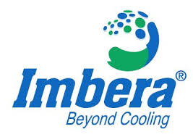

- Presidencia de la República. Cursos impartidos:(Soldadura eléctricas, TIG, Soldadura, Subestaciones eléctricas, plantas de emergencia, instalaciones eléctricas, fundamentos de control, mecánica de emergencia, Diagnóstico Fuel Injection, Tablaroca, Plomería, Control de motores )
- Comisión Federal de Electricidad Cursos impartidos:(Instalaciones eléctricas, mecánica automotriz de emergencia)
- Aeropuertos y Servicios Auxiliares (Aire Acondicionado y Sistemas hidroneumáticos, Plantas de emergencia, sistema eléctrico del aeródromo, sistema de tierras, electrónica, soldadura, instalaciones eléctricas, riesgos ambientales, investigación de incidentes y accidentes, trabajos en alturas, )
- Secretaría de Educación Pública Cursos impartidos:(Soldadura Eléctrica, Transmisiones Manuales, Transmisiones automáticas, electricidad básica, instalaciones eléctricas, electrónica automotriz)
- Secretaría de Marina Armada de México (Aire acondicionado, refrigeración, control de motores eléctricos, plantas de emergencia, hidráulica, diagnóstico automotriz, mecánica automotriz de emergencia)
- Industrias Tamer Cursos impartidos:(Pintura electrostática, Soldadura MIG)
- Suprema Corte de Justicia de la Nación. Cursos impartidos: (Aire Acondicionado, Electricidad Comercial, Subestaciones eléctricas)
- Secretaría de la Defensa Nacional (Dirección General de Informática) Cursos impartidos: (Mantenimiento a sistemas de aire acondicionado, Mantenimiento a UPS´s)
- EULEN México Servicios( Tablaroca, Instalaciones Eléctricas, Aire Acondicionado, Plomería, Mantenimiento a Chillers, Sistemas de ahorro de energía)
- Universidad Autónoma Metropolitana. Cursos impartidos: (Mantenimiento electromecánico, fundamentos de control, soldadura especializada, subestaciones eléctricas, acabados industriales, sensores de presión, mantenimiento a motores eléctricos, proyecto de instalaciones eléctricas, instalaciones Hidrosanitarias, Jardinería, Poda y trepa, Tablaroca, control de motores)

- Secretaría de Seguridad pública del Estado de Oaxaca Curso impartido: (Aire Acondicionado, control de motores, subestaciones, plantas de emergencia)
- Cámara Nacional de la Industria de la Transformación (Aire Acondicionado, Electricidad Básica)
- Banco Nacional de México BANAMEX Cursos impartidos: (Electricidad básica, instalaciones eléctricas, subestaciones eléctricas, aire acondicionad, plantas de emergencia)
- Embajada de Australia (Mantenimiento Eléctrico Comercial, mecánica automotriz de emergencia, Soporte Técnico de computadoras)
- Procter and Gamble S de RL de C.V. Cursos impartidos: (Fundamentos de control y PLC S7-300)
- Productos Dorel S.A. de C.V. Cursos impartidos: (Fundamentos de control y programación PLC S7-200)
- Plaza Miramontes S.C. Cursos impartidos: (Electricidad básica, instalaciones eléctricas, motores eléctricos, subestaciones eléctricas, aire acondicionado, Mantenimiento Preventivo a pisos)
- Crown Envases México S.A. de C.V. Cursos impartidos: (Mantenimiento a chillers, refrigeración industrial)
- Ottomotores S.A. de C.V. Cursos impartidos: (Soldadura de microalambre, control de calidad en soldadura, fundamentos de control)
- CRIT Neza Teletón Cursos impartidos: (Mantenimiento a motores eléctricos, Técnicas de intendencia básico y avanzado)
- Televisa San Ángel Cursos impartidos: (Mantenimiento electromecánico, mecánica automotriz de emergencia, electricidad básica, Técnicas generales de intendencia, mantenimiento a pisos.)
- Grupo EHA S.A. de C.V. Cursos impartidos: (Mantenimiento a líneas de media tensión)
- Restaurantes Hooters Cursos impartidos: (Electricidad básica, plantas de emergencia, subestaciones eléctricas, fundamentos de control, Técnicas de Limpieza, Pulido y abrillantado de pisos)
- Grupo RAM S.A. de C.V. Cursos impartidos: (Plantas de emergencia, Aire Acondicionado)

- Argos Eléctrica S.A. de C.V. Cursos impartidos: (Electricidad y electrónica básica)
- Grupo PIESSA S.A. de C.V. Cursos impartidos: (Fundamentos de Control, PLC S7-200)
- GAR Ingeniería (Plantas de emergencia, Subestaciones Eléctricas, Control de Motores, Introducción a PLC )
- Panzerglas México S.A. de C.V. Cursos impartidos: (Refrigeración y Aire acondicionado)
- Ganesha Producciones Cursos impartidos: (Electricidad Básica)
- Lawn I Garden Mexicana S.A. de C.V. Cursos impartidos: (Mantenimiento a Generadores eléctricos)
- Kelloggs de México Cursos impartidos: (Aire Acondicionado)
- Centro de Estudios Universitarios Puebla Cursos impartidos: (Sistemas Aire Acondicionado, Refrigeración)
- Foli de México Cursos impartidos: (Mantenimiento a Chillers)
- Menshen Mexicana Cursos impartidos: (Soldadura eléctrica, Control de motores)
- ISI Suministros e instalaciones Cursos impartidos: (Soldadura MIG, Electricidad básica, control de motores)
- Planta Ford Cuautitlán Izcalli Cursos impartidos: (Electricidad básica, Electricidad Industrial, PLC, Interpretación de diagramas, Arrancadores de estado sólido, Variadores de velocidad, electrónica)
- World Courier México Cursos impartidos: (Mecánica automotriz de emergencia)
- Especialistas en esterilización y envases Cursos impartidos: (Aire acondicionado, refrigeración y chillers)
- Vitalmex comercial Cursos impartidos: (PLC S7-200)
- CICSA Compresores Cursos impartidos: (Electricidad básica, refrigeración control de motores eléctricos, PLC neumática soldadura)
- Universidad Latinoamericana Cursos impartidos: (Aire acondicionado, instalaciones eléctricas)
- MARQUARDT México S.A. de C.V. Cursos impartidos: (Chillers)
- Tubos y perfiles S.A. de C.V. Cursos impartidos: (PLC S7-200)
- Estadio Azul Cursos impartidos: (Plomería, Tablaroca, Herrería)
- Tren Suburbano de la Ciudad de México Cursos impartidos: (Plomería, Aire Acondicionado, Instalaciones eléctricas, Tablaroca)
- GRACE Container México Cursos impartidos: (Subestaciones Eléctricas)
- Terminal KNS Manzanillo Cursos impartidos: (Subestaciones Eléctricas)
- Porcelanite Cursos impartidos: (Electricidad Industrial)
- Planta Moscafrut Cursos impartidos: (Soldadura, Control de motores, mantenimiento a motores eléctricos, Neumática, aire acondicionado, PLC)
- Tecnológico de Monterrey CCM Cursos impartidos: (Soldadura TIG)
- Procelanite (Subestaciones eléctricas)
- Cryoinfra (Refrigeración)
- Comisión Reguladora de Energía (Aire Acondicionado, Subestaciones, AutoCAD)
- Laboratorios Kener Cursos impartidos: (Montacargas)
- Almacenes García Cursos impartidos: (Montacargas)
- DEPISA Cursos impartidos: (Montacargas)
- SAYER LACK MEXICANA S.A. de C.V. Cursos impartidos (Movimiento de materiales y seguridad industrial)
- Gigante verde S de RL de C.V. Cursos impartidos (Trabajos en alturas)
- L´oreal México Cursos impartidos (Salud en el trabajo legislación ambiental)
- Delegación GAM (Programa de capacitación para grupos vulnerables Electricidad, Mecánica automotriz y plomería)
- Alambres procesados industriales Cursos impartidos (Formación de supervisores)
- Auto electrónica de Durango Cursos impartidos (Instalaciones eléctricas, Subestaciones eléctricas, plantas de emergencia)
- Aceros Potosino S.A. de C.V: Cursos impartidos (Mantenimiento a chillers)
- Museo de cera de la Cd de México Cursos impartidos (Aire Acondicionado)
- LICONSA Cursos impartidos (Soldadura TIG y MIG)
- Polímeros Nacionales Cursos impartidos (Control de motores)
- Internacional de rosticeros Cursos impartidos (Refrigeración)
- Club alemán de México Cursos impartidos (Mantenimiento a equipo de jardinería, aire acondicionado)
- Comisión Nacional de Agua Cursos impartidos (Mecánica automotriz de emergencia, fundamentos de mecánica automotriz, Electricidad industrial)
- Instituto Mora Cursos impartidos (Aire acondicionado, carpintería, control de motores, instalaciones eléctricas)
- Hacienda de los Morales Cursos impartidos (Instalaciones eléctricas)
- Conjunto Calakmul Cursos impartidos (Aire Acondicionado)
- Ferro Mexicana Cursos impartidos (PLC)
- Yakult Puebla Cursos impartidos (Refrigeración)
- Imbera (soldadura autógena)

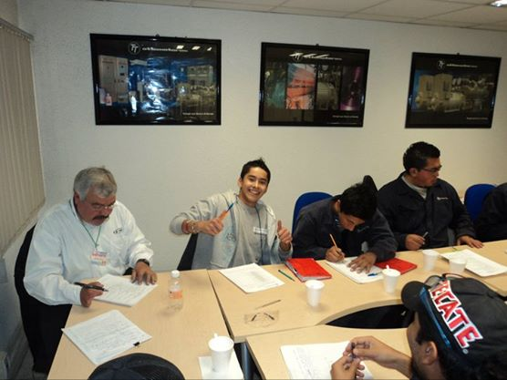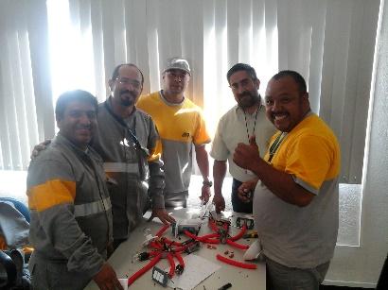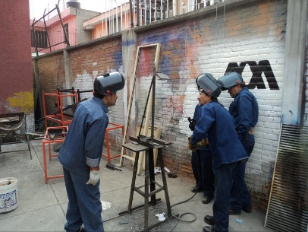

Curso Control OTTOMOTORES Curso Sistemas Eléctricos ASA Curso Soldadura UAM Xochimilco

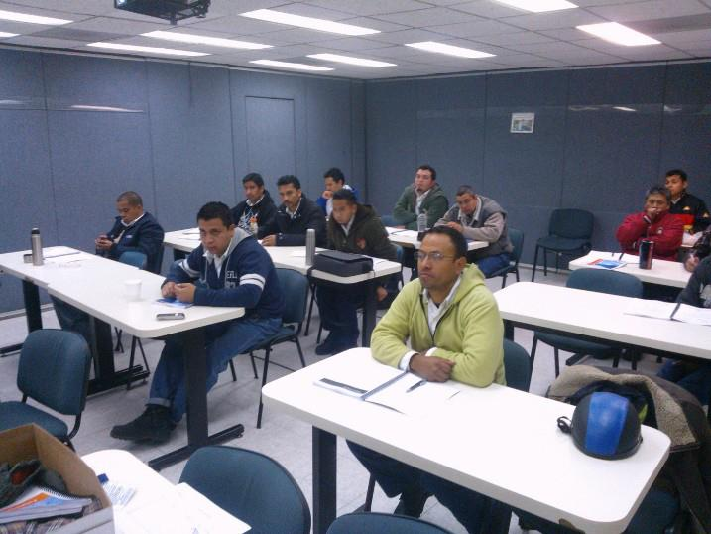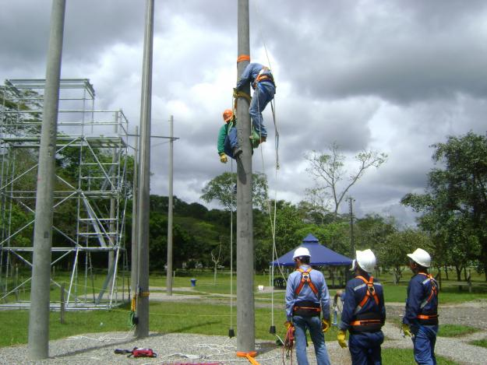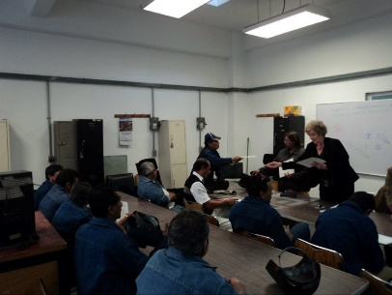

Curso electrónica Planta FORD Curso trabajos en alturas CFE Curso Electricidad UAM

Referencias comerciales:

Club Alemán de México (México D.F.)
Ing Francisco Vidal
Tel.:56416000

Aeropuerto y Servicios Auxiliares (República Mexicana)
Lic. Patricia Osorio
Tel: 51331000 ext. 1622

Alambres procesados industriales (Pachuca Hidalgo)
José María González
Tel: 01 743 741 07 00 ext. 122

Polímeros Nacionales
Ing. Juan Carlos Pérez

Instituto Iberoamericano para la cooperación para la agricultura
Planta Moscafrut (Tapachula Chiapas)
Ing. Diego Rodas
Tel.: 01 962 64 35029

Comisión Reguladora de Energía (México D.F.)
Ing. Alejandro Gallegos
Tel: 52 83 15 65

Sin otro particular y en espera de seguir trabajar conjuntamente reciba un cordial saludo.

Atentamente,

Carlos Alberto Miranda Guzmán
Director Comercial

